**Modul 1 : Schulfächer**

1. Finden Sie 14 Schulfächer und schreiben Sie sie!

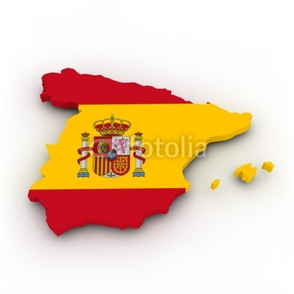

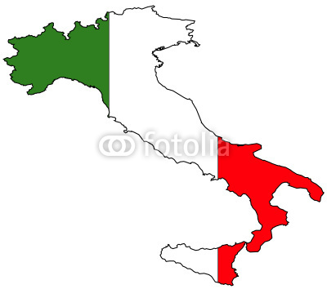

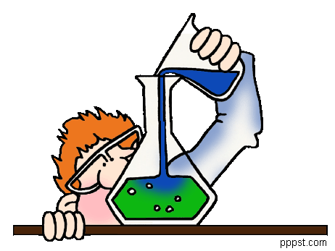

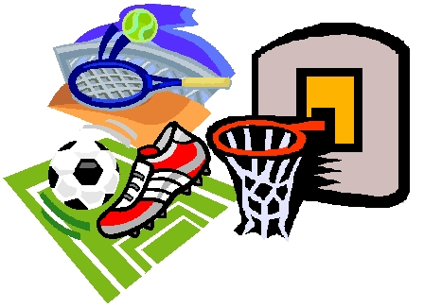

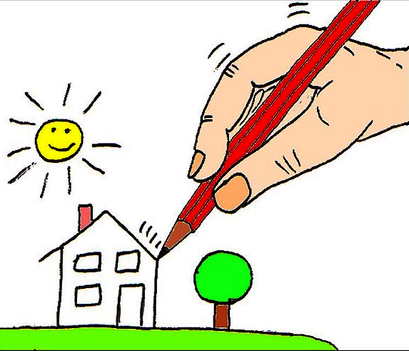 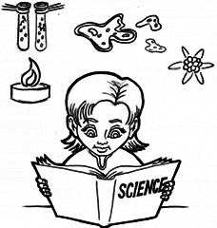  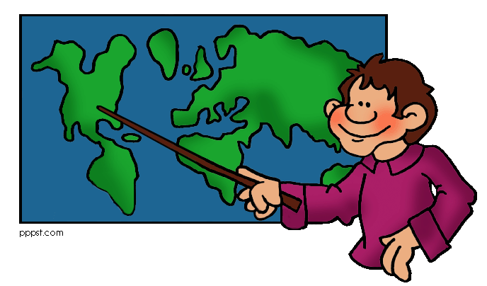 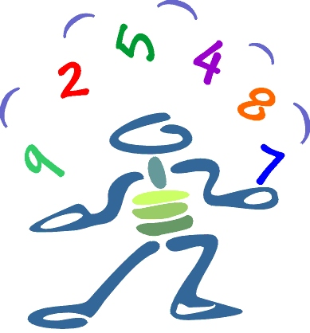

  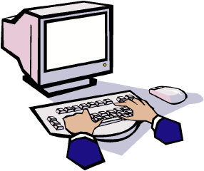 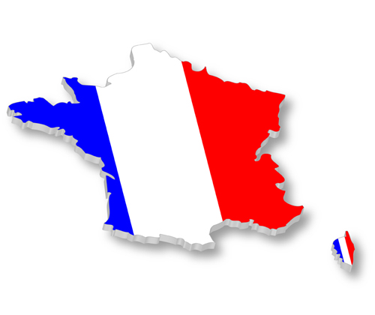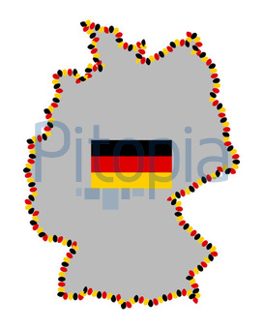 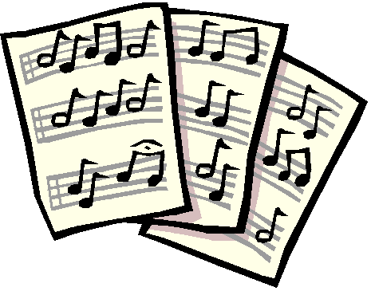

|  |  |  |  |  |  |  |  |  |  |  |  |  |  |  |
| --- | --- | --- | --- | --- | --- | --- | --- | --- | --- | --- | --- | --- | --- | --- |
| **D** | **E** | **U** | **T** | **S** | **C** | **H** | **R** | **S** | **P** | **O** | **R** | **T** | **I** | **G**  C:\Users\user\Downloads\1848814_23.jpeg  C:\Users\user\Downloads\adressdand_faechergeschichte_Mittelalter-1.gif  C:\Users\user\Downloads\adressdand_faecherphysik-6.gif |
| **M** | **U** | **S** | **I** | **K** | **Q** | **W** | **E** | **R** | **T** | **Y** | **U** | **I** | **I** | **E** |
| **P** | **H** | **Y** | **S** | **I** | **K** | **Q** | **W** | **E** | **R** | **T** | **Y** | **T** | **M** | **S** |
| **A** | **S** | **P** | **A** | **N** | **I** | **S** | **C** | **H** | **U** | **K** | **O** | **A** | **A** | **C** |
| **I** | **N** | **F** | **O** | **R** | **M** | **A** | **T** | **I** | **K** | **T** | **Y** | **L** | **T** | **H** |
| **A** | **S** | **D** | **F** | **G** | **H** | **L** | **K** | **U** | **N** | **S** | **T** | **I** | **H** | **I** |
| **H** | **J** | **B** | **I** | **O** | **L** | **O** | **G** | **I** | **E** | **H** | **J** | **E** | **E** | **C** |
| **E** | **N** | **G** | **L** | **I** | **S** | **C** | **H** | **N** | **M** | **Ö** | **Z** | **N** | **V** | **H** |
| **C** | **H** | **E** | **M** | **I** | **E** | **Q** | **E** | **R** | **T** | **Y** | **M** | **I** | **B** | **T** |
| **Q** | **W** | **A** | **R** | **A** | **B** | **I** | **S** | **C** | **H** | **Z** | **X** | **C** | **V** | **E** |
| **F** | **R** | **A** | **N** | **Z** | **Ö** | **S** | **I** | **S** | **C** | **H** | **X** | **C** | **V** | **B** |

vv

|  |  |
| --- | --- |
| 1. \_\_\_\_\_\_\_\_\_\_\_\_\_\_\_\_\_\_\_\_ 2. \_\_\_\_\_\_\_\_\_\_\_\_\_\_\_\_\_\_\_\_ 3. \_\_\_\_\_\_\_\_\_\_\_\_\_\_\_\_\_\_\_\_ 4. \_\_\_\_\_\_\_\_\_\_\_\_\_\_\_\_\_\_\_\_ 5. \_\_\_\_\_\_\_\_\_\_\_\_\_\_\_\_\_\_\_\_ 6. \_\_\_\_\_\_\_\_\_\_\_\_\_\_\_\_\_\_\_\_ 7. \_\_\_\_\_\_\_\_\_\_\_\_\_\_\_\_\_\_\_\_ | 1. \_\_\_\_\_\_\_\_\_\_\_\_\_\_\_\_\_\_\_\_ 2. \_\_\_\_\_\_\_\_\_\_\_\_\_\_\_\_\_\_\_\_ 3. \_\_\_\_\_\_\_\_\_\_\_\_\_\_\_\_\_\_\_\_ 4. \_\_\_\_\_\_\_\_\_\_\_\_\_\_\_\_\_\_\_\_ 5. \_\_\_\_\_\_\_\_\_\_\_\_\_\_\_\_\_\_\_\_ 6. \_\_\_\_\_\_\_\_\_\_\_\_\_\_\_\_\_\_\_\_ 7. \_\_\_\_\_\_\_\_\_\_\_\_\_\_\_\_\_\_\_\_ |

Welche Fächer hat Melina? Schreib auf !

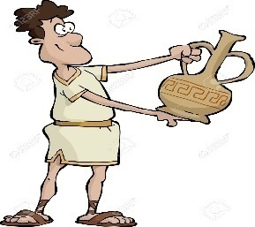 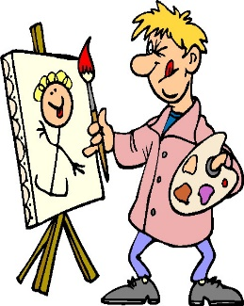

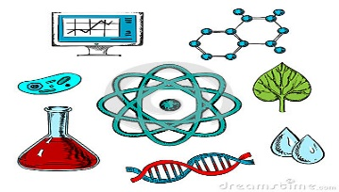 

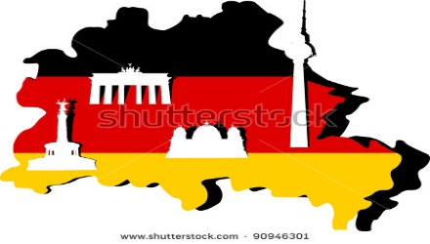 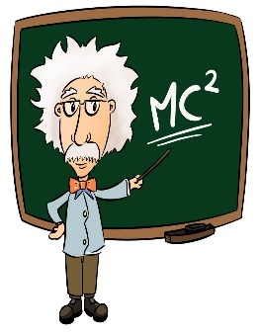

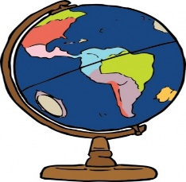 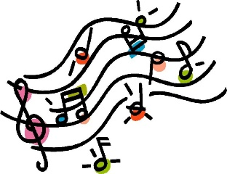  
 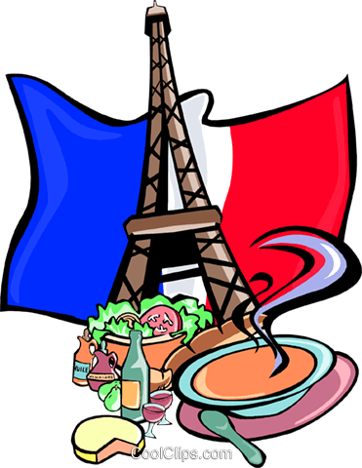   
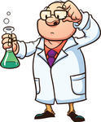 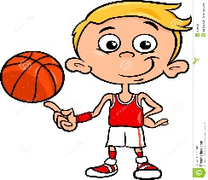

Schreiben Sie die Schulteile! Okulun Bölümlerini Yazınız.

**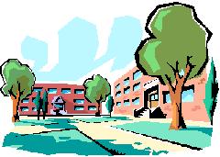 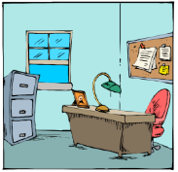 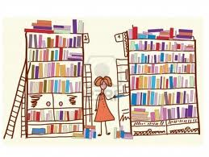 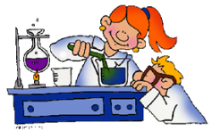  
\_\_\_\_\_\_\_\_\_\_\_\_\_\_ \_\_\_\_\_\_\_\_\_\_\_\_\_\_ \_\_\_\_\_\_\_\_\_\_\_\_\_\_ \_\_\_\_\_\_\_\_\_\_\_\_\_\_  
  
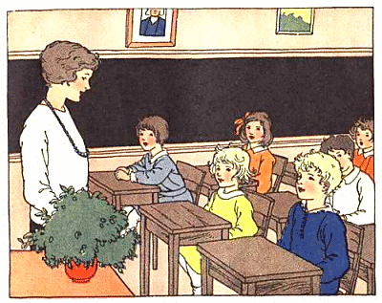 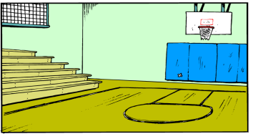  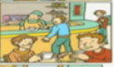**

**\_\_\_\_\_\_\_\_\_\_\_\_\_\_ \_\_\_\_\_\_\_\_\_\_\_\_\_\_ \_\_\_\_\_\_\_\_\_\_\_\_\_\_ \_\_\_\_\_\_\_\_\_\_\_\_\_\_**

Ich bin Peter. Ich bin zwölf Jahre alt und ich gehe in die Schiller Schule in Berlin. Ich gehe am Morgen in die Schule. Ich stehe um 6h auf; frühstücke und gehe in die Schule. Ich gehe zu Fuß, weil ich in der Nähe wohne. Viele Kinder fahren mit dem Bus, der Straßenbahn oder der U-Bahn.

Meine Lieblingsfächer sind Geschichte und Geographie. Mathematik mag ich nicht, weil ich es sehr schwer finde. Der Unterricht beginnt um halb acht. Wir haben zwei Stunden und dann ist Pause. Wir spielen im Schulhof Fußball (1). Manchmal gehe ich zur Mensa (2)und kaufe etwas zu essen oder zu trinken.

Meine Schule ist gut ausgerüstet. Es gibt ein Labor (3) für Experimente , eine Bibliothek (4), ein Musikraum (5) wo wir verschiedene Instrumente spielen können, einen Computerraum (6), wo wir programmieren und forschen lernen. Wir haben auch einen Speisesaal, (7) wo wir zu Mittag essen, wenn wir nachmittags Unterricht haben. Wenn die Lehrer nicht in den Klassen (8) sind, bleiben sie im Lehrerzimmer (9), neben dem Büro des Leiters (10), nicht weit von der Schulleitung (11). In jedem Stock gibt es auch Toiletten (12).

**Finde die Räume und nummeriere die Bilder.**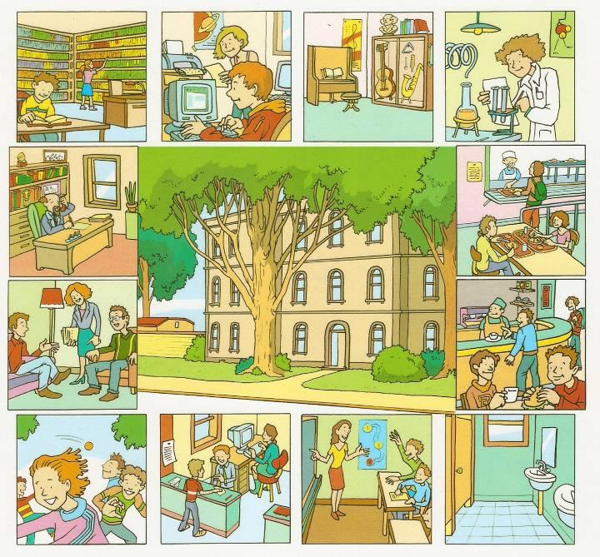

**Antworte richtig oder falsch.**

Peter geht in Berlin in die Schule. ( ) Er geht zu Fuß. ( )

Viele Kinder fahren mit dem Auto. ( ) Er mag Mathematik nicht. ( )

Er lernt zwei Fremdsprachen. ( )

Manchmal haben sie auch am Nachmittag Unterricht. ( )

Das Lehrerzimmer ist neben den Toiletten. ( )

Es gibt eine Snackbar und einen Speisesaal ( )

**Beantworte die Fragen über den Text.**

Wann geht Peter zur Schule?

Welche Fächer mag er?

Warum mag er Mathematik nicht?

Was macht er in der Pause?

Wo kauft er etwas zu trinken?

Was machen sie im Labor?

Wann gehen sie in den Speisesaal?

Wie viele Fremdsprachen lernen sie?

**Beantworte die Fragen über dich. Kendine göre cevapla**

Wo gehst du in die Schule?.................................................................................................................

In welcher Klasse bist du?..................................................................................................................

Wohnst du in der Nähe der Schule?...................................................................................................

Wie gehst du zur Schule?..................................................................................................................

Warum magst du sie?........................................................................................................................

Welchen Lehrer magst du am liebsten?..............................................................................................

Warum magst du ihn?.........................................................................................................................

Wie viele Fremdsprachen lernst du?..................................................................................................

**Welche Fächer mögen diese Kinder am liebsten?**

Maria Johann Peter Ben Sheila Anna Lukas

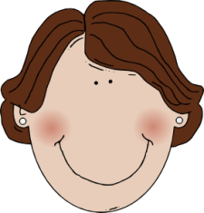 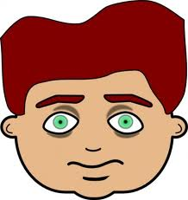 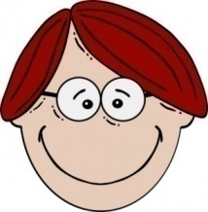 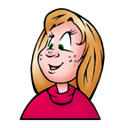

[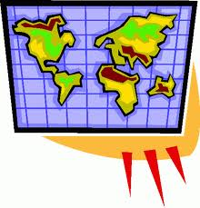](http://www.google.com.br/imgres?q=geography&hl=pt-BR&tbo=d&rlz=1T4RNTN_pt-BRBR346BR346&biw=1264&bih=648&tbm=isch&tbnid=-RuQBVsv_PXPxM:&imgrefurl=http://torontomuslimhomeschoolers.com/2011/12/01/geography-curricula/&docid=6g895UtsKCm1rM&imgurl=http://torontomuslimhomeschoolers.com/wp-content/uploads/2011/12/geography_-_map.gif&w=490&h=509&ei=v0MOUfuLHYH88gTo_IGwDg&zoom=1&ved=1t:3588,r:37,s:0,i:198&iact=rc&dur=568&sig=100996020040234701569&page=2&tbnh=174&tbnw=167&start=17&ndsp=23&tx=61&ty=74)[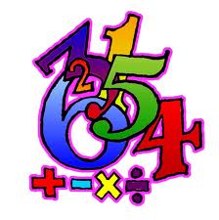](http://www.google.com.br/imgres?q=math&hl=pt-BR&sa=X&tbo=d&rlz=1T4RNTN_pt-BRBR346BR346&biw=1264&bih=609&tbm=isch&tbnid=gBuDKVhfh0DdLM:&imgrefurl=http://mathforthemiddle.com/mathclipartandcartoons.php&docid=PjESPu1VFK_U9M&imgurl=http://mathforthemiddle.com/attachments/Image/math3.gif&w=952&h=956&ei=k0MOUYDAAo369gTVoICgCA&zoom=1&ved=1t:3588,r:33,s:0,i:217&iact=rc&dur=585&sig=100996020040234701569&page=2&tbnh=179&tbnw=146&start=17&ndsp=23&tx=62&ty=101)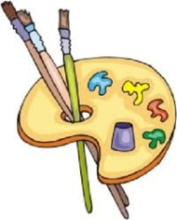 [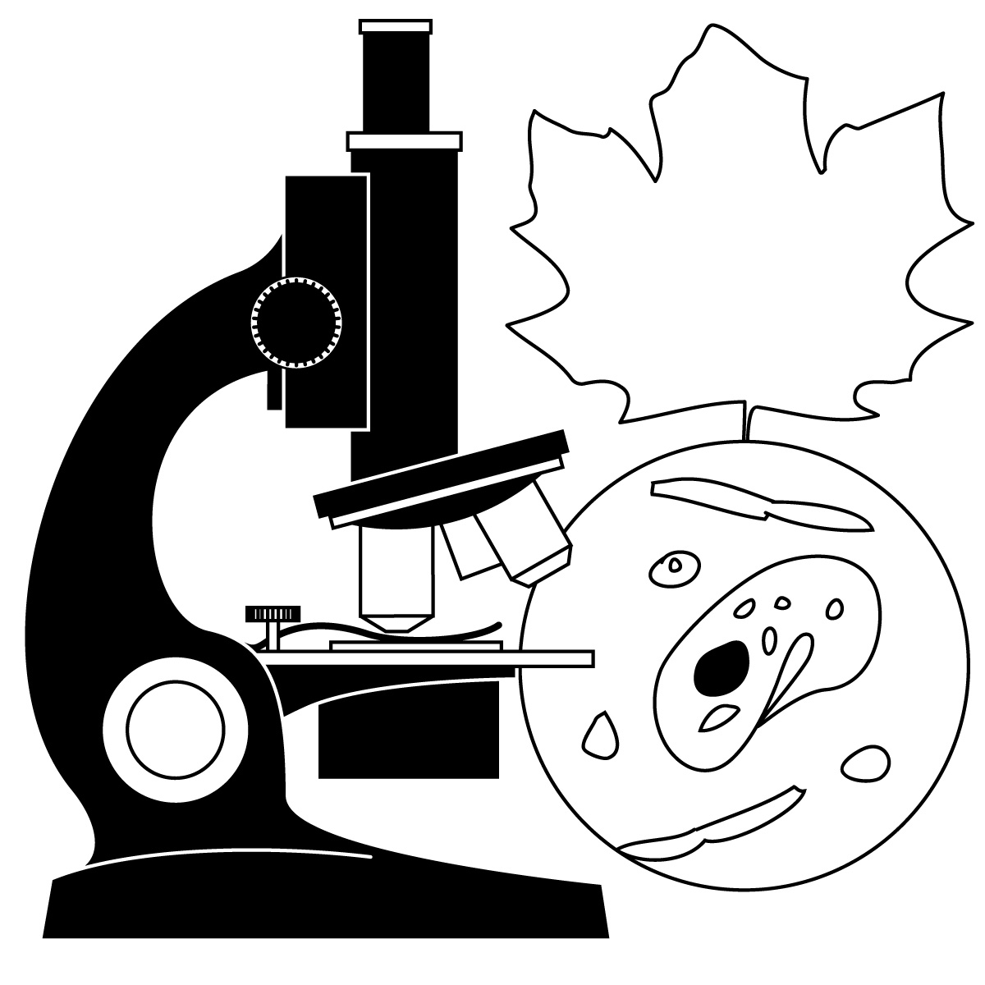](http://www.google.com.br/url?sa=i&source=images&cd=&cad=rja&docid=9c75oFz6g33S6M&tbnid=fpd_IEqUb_Al0M:&ved=0CAgQjRwwAA&url=http://www.abcteach.com/directory/clip-art-science-2654-2-1&ei=dWYOUd2DCIjq9ASy0YHQBg&psig=AFQjCNEXEPiK_H_HKSmJZILw-SjHxVHvLg&ust=1359984629164052)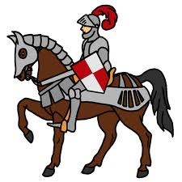 

**Wo kannst du das machen?**

|  |  |
| --- | --- |
| ein Buch lesen |  |
| zu Mittag essen |  |
| Fußball spielen |  |
| Experimente durchführen |  |
| mit dem Schulleiter sprechen |  |
| die Hände waschen |  |
| um Auskunft bitten |  |
| ein Instrument spielen |  |
| lernen |  |
| etwas zu trinken kaufen |  |

**Bilden die Sätze! Cümle Kurunuz!**

**1.** in der Sporthalle/wir/trainieren/./oder/spielen/ ...............................................................................

**2.** essen/wir/in der Mensa/./………………….......................................................................................

**3.** lernen/./im Sprachlabor/wir/Fremdsprachen/..................................................................................

**4.** in der Klasse/./wir/lernen/…………………......................................................................................

**5.** machen/Pause/./uns/auf dem Schulhof/wir/ oder/unterhalten/.......................................................

**6.** kaufen/./ein/in der Schulkantine/wir................................................................................................

**7.** lesen/wir/Bücher/oder/ausleihen/in der Bücherei/./........................................................................

**8.** bei der Schulleitung/Hilfe/./bekommen/wir/....................................................................................

**9.** singen/wir/im Musikraum/./oder/Instrument/spielen/......................................................................

**10.** können/im Chemielabor/ein Experiment/die Schüler/durchführen/./............................................

**Beantworten Sie die Fragen!**

1- Was macht ihr in der Klasse?.........................................................................................................

2- Wo esst ihr? .................................................................................................................................

3- Wo isst du mittags? ......................................................................................................................

4- Macht ihr im Chemielabor Experimente?......................................................................................

5- Wo liegt die Sporthalle? ...............................................................................................................

6- Wer ist euer Schulleiter? ..............................................................................................................

7- Wo kann man Bücher ausleihen? ................................................................................................

8- Esst ihr im Musikraum? ................................................................................................................

9-Gibt es in eurer Schule Teeautomat? .............................................................................................

**Stellen Sie die Fragen! Soru Sorunuz!**

**1.** ..........................................................................? - Unser Schulleiter ist Herr Yılmaz.

**2.** ..........................................................................? - Ich esse mittags in der Schule, in der Mensa.

**3.** ..........................................................................? - Die Sporthalle ist auf dem Schulhof.

**4.** ..........................................................................? - Im Klassenzimmer lernen wir.

**5.** ..........................................................................? - Nein, wir singen.

**6.** ..........................................................................? - Ja, wir machen Experimente.

**7.** ..........................................................................? - In der Schulkantine.

**8.** ..........................................................................? - In der Bibliothek.

**9.** ..........................................................................? - Ja, in unserer Schule gibt es Tee- und   
 Kaffeeautomat.

**Was passt hier nicht! Uymayan seçeneği buunuz**

**1.** Wir spielen **Fußball/Volleyball/Geige/Chemie.**

**2.** Die Schüler lesen **Bücher/Zeitschriften/Instrumente.**

**3.** Man lernt **Klasse/Chemie/Biologie/Deutsch.**

**4.** Die Schüler essen **in der Kantine/in der Mensa/im Restaurant/in der Sporthalle.**

**5.** Die Schüler **essen/lernen/spielen/schlafen** in der Schule.

**6. Die Lehrerin/Der Deutschlehrer/Die Malerin/Der Schulleiter** arbeitet in der Schule.

*Meine Schule ist ............................................................................................. In meiner Schule gibt*

*es .............………..............................................................................................………............................*

*.........................................................……….........................................................................................*

*…….....................................................................................................................................................*

*......................………........................................................................................................………..........………......................………..........…..............……..……...............................................………..........…….....................................................................................................................................................*

**Schüler - Chemielabor - Erdgeschoß - Sporthalle - neu - Schulhof - Stockwerk**

**verbringen - trainieren - fängt - Stadt – Lehrerinnen**

**Elif :** Hallo, mein Name ist Elif.

**Nazif :** Hallo, ich heiße Nazif. Du bist in der Klasse, nicht wahr?

**Elif :** In der Klasse und in der .

**Nazif :** Ich kann dir die Schule zeigen.

**Elif :** Ja, gern.

**Nazif :** In der Schule sind vierhundert und Schülerinnen, vierzig Lehrer und

. Die Schulleitung ist im . Die Schulbücherei und der

Musikraum sind im oberen Stock.

**Elif :** Gibt es in der Schule eine ?

**Nazif :** Ja, natürlich. Es ist auf dem . Dort können wir Volleyball, Basketball und

Handball spielen. Und natürlich wir auch andere Sportarten.

**Elif :** Haben wir ein Labor?

**Nazif :** Das ist im zweiten . Und wir haben auch ein modernes

Sprachlabor. Es ist im dritten Stock neben der Bücherei.

**Elif :** Wo ist die Schulkantine?

**Nazif :** Im Erdgeschoß haben wir eine Schulkantine. Neben der Kantine stehen die

Getränkeautomaten.

**Elif :** Die Schule bietet uns viele Möglichkeiten. Hier können wir gut lernen und gut Zeit.

**Nazif :** Ja, du hast Recht. Aber jetzt müssen wir uns beeilen. Der Unterricht gleich

an.

**Soruları diyaloğa göre cevaplayanız!**

**richtig falsch**

**1.** Elif ist neu in der Schule.

**2.** Nazif zeigt ihr die Schule.

**3.** In der Schule gibt es fünfhundert Schüler.

**4.** Und es gibt vierzig Lehrer.

**5.** In Elifs Schule gibt es keinen Musikraum.

**6.** In der Schule gibt es Getränkeautomaten.

**7.** Die Sporthalle ist auf dem Schulhof.

**8.** Das Chemielabor ist im ersten Stock.

**9.** Die Schulkantine ist auf dem Schulhof.

**Resimli Sözlük**

|  |  |  |  |
| --- | --- | --- | --- |
| http://www.gospelgifs.com/art_pages_15/imgs/chrch2.gif  BANK  KIRCHE |  | C:\Users\Silvia\Documents\minhas imagens\ILUSTRAÇÕES\CLIPART\LUGARES\na cidade\cimetério\cimetério.gif  FRIEDHOF | C:\Users\Silvia\Documents\minhas imagens\ILUSTRAÇÕES\CLIPART\LUGARES\na cidade\cinema\movietheatre.gif  KINO |
| http://cdn5.fotosearch.com/bthumb/CSP/CSP146/k1463831.jpg  BAHNHOF | C:\Users\Silvia\Documents\minhas imagens\ILUSTRAÇÕES\CLIPART\LUGARES\na cidade\estacionamento\carpark.gif  PARKPLATZ | http://www.blogodorium.com.br/wp-content/uploads/escola.gif  SCHULE | http://cdn6.fotosearch.com/bthumb/UNN/UNN416/u19027068.jpg  STADIUM |
| C:\Users\Silvia\Documents\minhas imagens\ILUSTRAÇÕES\CLIPART\LUGARES\na cidade\fábricas\factoryc.gif  FABRIK | C:\Users\Silvia\Documents\minhas imagens\ILUSTRAÇÕES\CLIPART\LUGARES\na cidade\museu\museum.gif  MUSEUM | C:\Users\Silvia\Documents\minhas imagens\ILUSTRAÇÕES\CLIPART\LUGARES\na cidade\parque e camping\parquinho.gif  PARK | C:\Users\Silvia\Documents\minhas imagens\ILUSTRAÇÕES\CLIPART\LUGARES\na cidade\posto de gasolina\gasstation.gif  TANKSSTELLE |
| POLIZEI | http://www.markstay.com/ref/Airport.jpg  BIBLIOTHEK  FLUGHAFEN | http://www.allfreelogo.com/images/vector-thumb/library-studying-prev12424326954iVd5B.jpg | http://cdn6.fotosearch.com/bthumb/CSP/CSP682/k6829022.jpg  RESTAURANT |
| http://cdn7.fotosearch.com/bthumb/UNM/UNM157/u10588939.jpg  KRANKENHAUS | http://cdn6.fotosearch.com/bthumb/CSP/CSP990/k9848394.jpg  HALTESTELLE | http://cdn5.fotosearch.com/bthumb/IMZ/IMZ375/kle0380.jpg  HOTEL | FEUERWEHR |

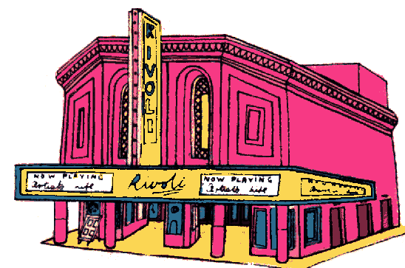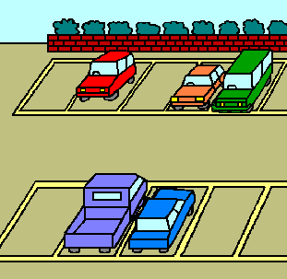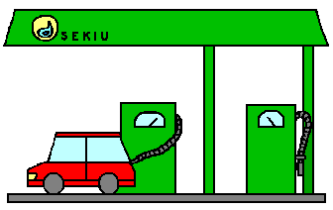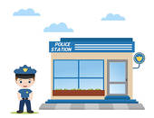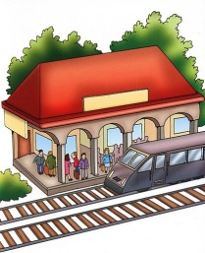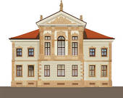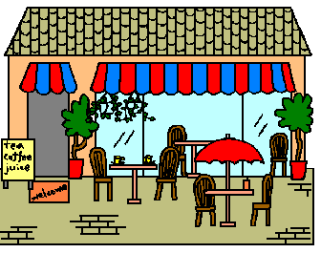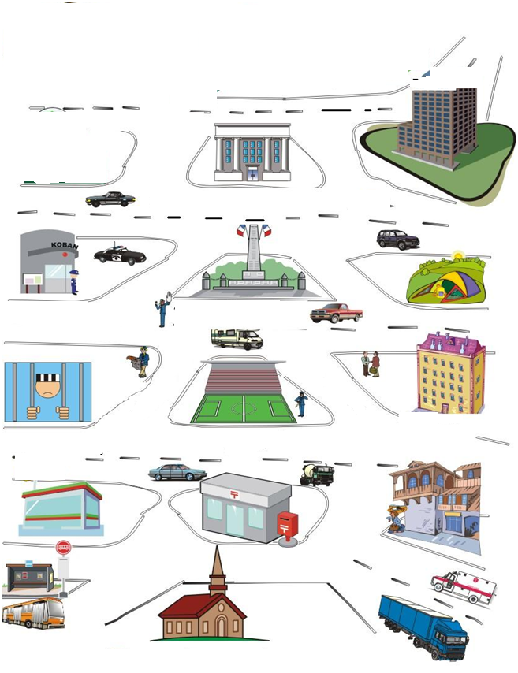

DAS GESCHÄFT

DAS HOTEL

DIE TANKSTELLE

DIE POST

DAS RESTAURANT

DIE HALTESTELLE

DER PARKPLATZ

DIE KIRCHE

DAS DENKMAL

DAS GEFÄNGNIS

DIE POLIPOLIZEISTATION

DAS STADIUM

DER BAHNHOF

DAS MUSEUM

DER PARK

DIE UNIVERSITÄT

DAS KINO

DIE BANK

|  |  |  |  |
| --- | --- | --- | --- |
| http://www.gospelgifs.com/art_pages_15/imgs/chrch2.gif |  | C:\Users\Silvia\Documents\minhas imagens\ILUSTRAÇÕES\CLIPART\LUGARES\na cidade\cimetério\cimetério.gif | C:\Users\Silvia\Documents\minhas imagens\ILUSTRAÇÕES\CLIPART\LUGARES\na cidade\cinema\movietheatre.gif |
| http://cdn5.fotosearch.com/bthumb/CSP/CSP146/k1463831.jpg | C:\Users\Silvia\Documents\minhas imagens\ILUSTRAÇÕES\CLIPART\LUGARES\na cidade\estacionamento\carpark.gif | http://www.blogodorium.com.br/wp-content/uploads/escola.gif | http://cdn6.fotosearch.com/bthumb/UNN/UNN416/u19027068.jpg |
| C:\Users\Silvia\Documents\minhas imagens\ILUSTRAÇÕES\CLIPART\LUGARES\na cidade\fábricas\factoryc.gif | C:\Users\Silvia\Documents\minhas imagens\ILUSTRAÇÕES\CLIPART\LUGARES\na cidade\museu\museum.gif | C:\Users\Silvia\Documents\minhas imagens\ILUSTRAÇÕES\CLIPART\LUGARES\na cidade\parque e camping\parquinho.gif | C:\Users\Silvia\Documents\minhas imagens\ILUSTRAÇÕES\CLIPART\LUGARES\na cidade\posto de gasolina\gasstation.gif |
|  | http://www.markstay.com/ref/Airport.jpg | http://www.allfreelogo.com/images/vector-thumb/library-studying-prev12424326954iVd5B.jpg | http://cdn6.fotosearch.com/bthumb/CSP/CSP682/k6829022.jpg |
| http://cdn7.fotosearch.com/bthumb/UNM/UNM157/u10588939.jpg | http://cdn6.fotosearch.com/bthumb/CSP/CSP990/k9848394.jpg | http://cdn5.fotosearch.com/bthumb/IMZ/IMZ375/kle0380.jpg |  |

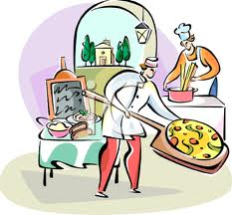

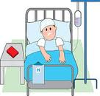

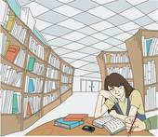

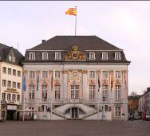

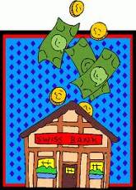images

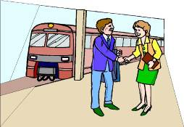

Finde 15 Gebäude in der Stadt.

Gebäude in der Stadt

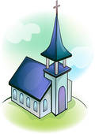

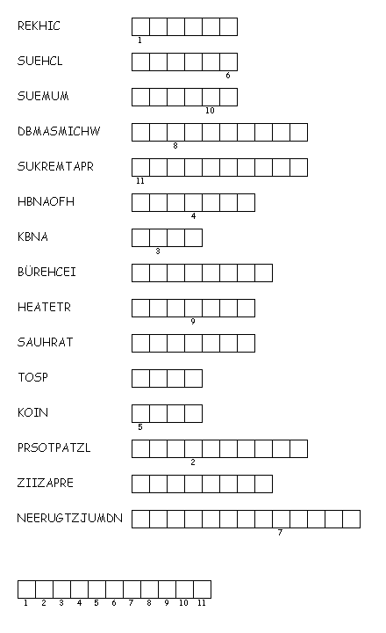

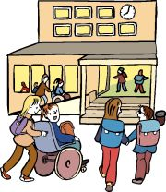

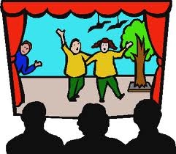

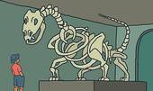

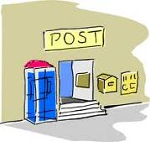

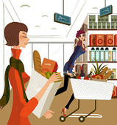

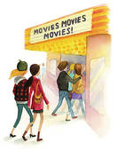

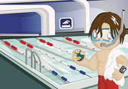

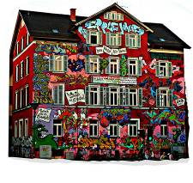

**Man kann in meiner Stadt ja nein**

**1.** Museen besuchen.

**2.** im Hotel übernachten.

**3.** traditionelle Speisen schmecken.

**4.** neue Freunde finden.

**5.** Urlaub machen.

**6.** schöne Zeit verbringen.

**7.** einkaufen.

**8.** Auto mieten.

**9.** historische Orte besuchen.

**Ergänzen Sie die Lücken! Aşağıdaki boşluları tamamlayınız!**

**bezahlen – besuchen – bekommen – erleben – erzählen – verbringen  
verstehen – gefallen – gewinnen**

**1.** Für Eintritt ich \_\_\_\_\_\_\_\_\_\_\_\_\_\_\_\_\_\_\_5 Euro.

**2.** Ich \_\_\_\_\_\_\_\_\_\_\_\_\_\_\_\_\_\_\_meine Ferien in Berlin.

**3.** Der Kölner Dom \_\_\_\_\_\_\_\_\_\_\_\_\_\_\_\_\_\_\_ den Touristen.

**4.** Der Reiseleiter \_\_\_\_\_\_\_\_\_\_\_\_\_\_\_\_\_\_\_ die Geschichte von Dolmabahçe Palast.

**5.** Wir \_\_\_\_\_\_\_\_\_\_\_\_\_\_\_\_\_\_\_ das Museum.

**6.** Die Touristen \_\_\_\_\_\_\_\_\_\_\_\_\_\_\_\_\_\_\_ den Reiseleiter nicht.

**7.** Das Essen schmeckt lecker. Du musst den Geschmack \_\_\_\_\_\_\_\_\_\_\_\_\_\_\_\_\_\_\_.

**8.** Mein Bruder \_\_\_\_\_\_\_\_\_\_\_\_\_\_\_\_\_\_\_ immer.

**9.** Ich \_\_\_\_\_\_\_\_\_\_\_\_\_\_\_\_\_\_\_ pro Monat 100 TL.

**Schauen Sie sich das Bild an und ergänzen Sie die Sätze mit „unten, oben, rechts oder links“. (resme göre cümleleri unten,oben,rechts ya da links ile tamamlayınız!)**

**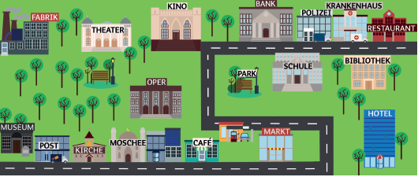**

**1-** Das Theater ist \_\_\_\_\_\_\_\_\_\_\_\_\_\_\_\_\_links auf dem Bild.  
**2-** Das Hotel ist\_\_\_\_\_\_\_\_\_\_\_\_\_\_\_\_\_\_\_\_rechts auf dem Bild.  
**3-** Die Fabrik ist oben \_\_\_\_\_\_\_\_\_\_\_\_\_\_\_auf dem Bild.  
**4-** Das Museum ist unten \_\_\_\_\_\_\_\_\_\_\_ auf dem Bild.  
**5-** Die Bibliothek ist oben \_\_\_\_\_\_\_\_\_\_\_\_\_\_\_\_ auf dem Bild.

**C- Ergänzen Sie die Lücken mit den passenden Artikel Boşlukları gerekliyse uygun artikellerle tamamlayınız!**

**1-** Nach \_\_\_\_\_\_\_\_ Frühstück mache ich auf den Weg zur Schule.

**2-** Ich fahre mit dem Bus \_\_\_\_\_\_\_ Istanbul

**3-** Nach \_\_\_\_\_\_\_\_ Essen putze ich mir die Zähne.

**4-** Ich gehe nach \_\_\_\_\_\_\_\_ Schule zum Deutschkurs.

**5-** Im Sommerferien reise ich \_\_\_\_\_\_\_\_ Italien.

**Ordnen Sie zu! Eşleştiriniz!**

**1.** In der Post ... ... kann man einen Film anschauen.

**2.** Im Café ... ... kann man übernachten.

**3.** Im Theater ... ... kann man unterrichten.

**4.** Im Restaurant ... ... kann man etwas trinken.

**5.** In der Schule ... ... kann man Briefe abschicken.

**6.** Im Kino ... ... kann man Bücher lesen oder ausleihen.

**7.** In der Bibliothek ... ... kann man etwas essen.

**8.** Im Hotel ... ... kann man ein Theaterspiel anschauen.

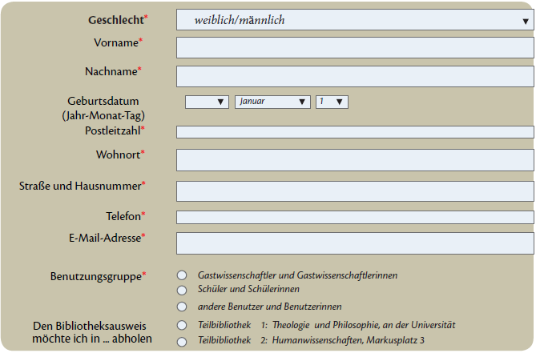

**Lies die Broschüre und beantworte die Fragen! ( Broşürü oku ve soruları cevapla!) (5x5=25)**

|  |  |
| --- | --- |
| **Besichtigen Sie den Topkapı Palast** | **Der Palastistsehenswert.** |
| **Führungsdauer:** | 1Stunde/ vonMontagbisSamstag10.30 Uhrund 16.00 Uhr |
| **Eintrittspreise:** | 60 TL proPerson  DiePersonenbis 18 JahreundSchülerEintrittfrei |
| **Öffnungszeiten:** | 30.Oktober–15.April von 09.00Uhr bis 16.45Uhr ----15.April–30.Oktober von 09.00 Uhrbis 18.45 Uhr |

1. Wie ist der Palast? \_\_\_\_\_\_\_\_\_\_\_\_\_\_\_\_\_\_\_\_\_\_\_\_\_\_\_\_\_\_\_\_\_\_\_\_\_\_\_\_\_\_\_\_\_\_\_\_\_\_\_\_\_.
2. Wie langedauertdieFührung? \_\_\_\_\_\_\_\_\_\_\_\_\_\_\_\_\_\_\_\_\_\_\_\_\_\_\_\_\_\_\_\_\_\_\_\_\_\_\_\_\_\_\_.
3. Wie vielkostet der EintrittspreisproPerson? \_\_\_\_\_\_\_\_\_\_\_\_\_\_\_\_\_\_\_\_\_\_\_\_\_\_\_\_\_\_\_\_.
4. Wie viel kostetder Eintrittspreis für Schüler?\_\_\_\_\_\_\_\_\_\_\_\_\_\_\_\_\_\_\_\_\_\_\_\_\_\_\_\_\_\_\_\_.
5. Ist der Palast im Novembervon 09.00 Uhrbis 16.45 Uhroffen? \_\_\_\_\_\_\_\_\_\_\_\_\_\_\_\_\_\_\_\_\_\_\_\_\_\_\_\_\_\_\_\_\_\_\_\_\_\_\_\_\_\_\_\_\_\_\_\_\_\_\_\_.

**SCHREIBEN:**

1. **Beschreib deine eigene Schule!( Kendi okulunu betimle! ) (17)**
2. **Schreib die Wörter auf Deutsch! ( kelimeleri Almanca yaz!) (8)**
3. Okul bahçesi-\_\_\_\_\_\_\_\_\_\_\_\_\_\_\_\_\_\_\_\_\_\_\_
4. Ziyaret etmek-\_\_\_\_\_\_\_\_\_\_\_\_\_\_\_\_\_\_\_\_\_\_
5. Alışveriş yapmak-\_\_\_\_\_\_\_\_\_\_\_\_\_\_\_\_\_\_\_
6. Kazanmak-\_\_\_\_\_\_\_\_\_\_\_\_\_\_\_\_\_\_\_\_\_\_\_\_\_

***1-Bilden Sie Sätze! (Cümle oluşturunuz) (15P)***

1-können/im Chemielabor/ein Experiment/die Schüler/durchführen/

\_\_\_\_\_\_\_\_\_\_\_\_\_\_\_\_\_\_\_\_\_\_\_\_\_\_\_\_\_\_\_\_\_\_\_\_\_\_\_\_\_\_\_\_\_\_\_\_\_\_\_\_\_\_

2-singen/wir/im Musikraum/oder/Instrument spielen/

\_\_\_\_\_\_\_\_\_\_\_\_\_\_\_\_\_\_\_\_\_\_\_\_\_\_\_\_\_\_\_\_\_\_\_\_\_\_\_\_\_\_\_\_\_\_\_\_\_\_\_\_\_\_

3-in der Klasse/wir/lernen/

\_\_\_\_\_\_\_\_\_\_\_\_\_\_\_\_\_\_\_\_\_\_\_\_\_\_\_\_\_\_\_\_\_\_\_\_\_\_\_\_\_\_\_\_\_\_\_\_\_\_\_\_\_\_

4-lernen/im Sprachlabor/wir/Fremdsprachen/

\_\_\_\_\_\_\_\_\_\_\_\_\_\_\_\_\_\_\_\_\_\_\_\_\_\_\_\_\_\_\_\_\_\_\_\_\_\_\_\_\_\_\_\_\_\_\_\_\_\_\_\_\_\_

5-in der Sporthalle/wir/trainieren/oder/spielen/

\_\_\_\_\_\_\_\_\_\_\_\_\_\_\_\_\_\_\_\_\_\_\_\_\_\_\_\_\_\_\_\_\_\_\_\_\_\_\_\_\_\_\_\_\_\_\_\_\_\_\_\_\_\_

***2-Was passt nicht?Streichen Sie durch! (Uymayan kelimeyi işaretleyiniz)(15P)***

1-Man lernt **Klasse/Chemie/Biologie/Deutsch.**

2-Die Schüler lesen **Bücher/Zeitschriften/Brouschüre/Instrumente.**

3-Die Schüler **essen/lernen/spielen/schlafen** in der Schule.

4-**Die Lehrerin/Die Malerin/Der Schulleiterin** arbeitet in der Schule.

5-Die Schüler essen **in der Kantine/in der Mensa/im Restaurant/in der Sporthalle.**

***3- Antworten Sie die Fragen! (Soruları cevaplayınız!) (20 P)***

**a) Wer ist unser Schulleiter? ------------------------------------------------------------------------------------**

**b)Wo ist unsere Schulleitung? ------------------------------------------------------------------------------------**

**c)Wie heisst deine Schule ? ---------------------------------------------------------------------------------------**

**d)Gibt es in Güney eine Bibliothek ? ----------------------------------------------------------------------------**

**4- *Was passt? Verbinden Sie die Satzteile***

**1-** In dem Kino ... a) kann man Film anschauen.

|  |
| --- |
| **1- 2- 3- 4- 5-** |

**2.** Im Hotel ... b) kann man unterrichten.

**3.** In der Bibliothek. c) kann man übernachten.

**4.** Im Restaurant ... d) kann man etwas essen.

**5.** In der Schule ... e) kann man Bücher ausleihen oder lesen.

***5-Welche Abteilungen gibt es in einer Schule?Schreiben Sie 5 Wörter!( Okulun bölümleri ile ilgili 5 kelime yazınız*1)............................... 2)........................... 3) ..............................**

**4) ........................... 5)...............................  
6-Was passt? Verbinden Sie die Satzteile! (Hangisi uyar? Eşleştiriniz!)**

1.In der Sporthalle ... ( ) a... essen wir.

2.In der Mensa ... ( ) b... können wir lesen oder Bucher ausleihen.

3.Im Sprachlabor ... ( ) c... spielen oder trainieren wir.

4.In der Klasse ... ( ) d... singen wir oder spielen Instrumente.

5.Auf dem Schulhof ... ( ) e... kaufen wir ein.

6.In der Schulkantine ... ( ) f... können wir Experimente durchführen.

7.In der Bibliothek ... ( ) g... machen wir Pause oder unterhalten uns.

8.Die Schulleitung ... ( ) h... lernen wir Fremdsprachen.

9.Im Musikraum ... ( ) i... machen wir Unterricht.

10.Im Chemielabor ... ( ) j... leitet die Schule.

**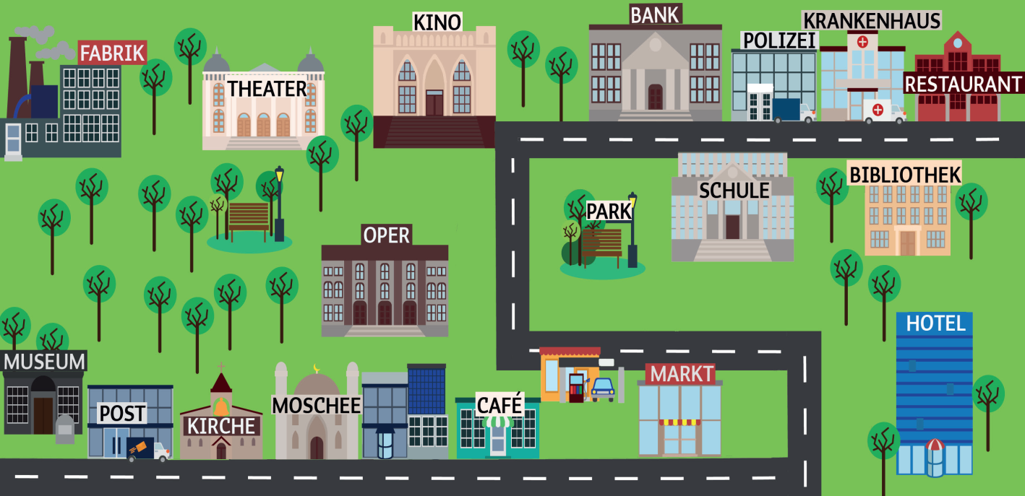*7- Schauen Sie sich das Bild an und ergänzen Sie die Sätze mit„unten, oben, rechts ,links“.*(Cümleleri verilen resme göre uygun yön kelimeleri ile doldurunuz**

**1-Die Moschee** ist .......................neben der Kirche auf dem Bild.

**2-Die Schule** ist ..........................neben der Bibliothek auf dem Bild.

**3**-**DasCafe**  ist......................auf dem Bild.

**4**-**Die Bibliothek** ist....................auf dem Bild.

**5-Das Kino** ist......................... auf dem Bild.

**6-Das Theater** ist......................... auf dem Bild.

**7-Die Fabrik** ist ..........................neben dem Theater auf dem Bild.

**8- Der Markt** ist......................... auf dem Bild.